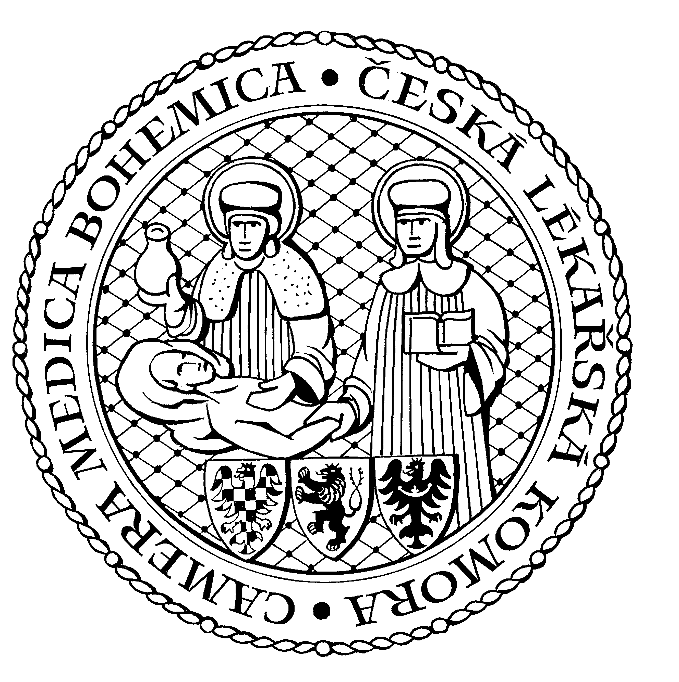
Česká lékařská komora, odd. vzdělávání,
Lékařská 2, 150 30 Praha 5, tel.: 234 760 710, e – mail: vzdelavani@clkcr.cz, www.lkcr.cz

si Vás dovoluje pozvat na vzdělávací kurz č. 55/14

Aspergerův syndrom?

Datum konání: sobota 31. 5. 2014
Místo konání: Klub ČLK, Praha 5, Lékařská 2
Koordinátor: MUDr. Sausen Sládková
Délka odborného programu: 4 hodiny
Počet kreditů: 4

8:30 Registrace
9:00 Zahájení
13:00 Předpokládaný závěr

Lektoři:
PhDr. Kateřina Thorová, Ph.D., psycholog, ředitelka metodického střediska Asociace pomáhající lidem s autismem APLA Praha, Střední Čechy, o. s.
MUDr. Sausen Sládková, Canadian Medical Care Praha 6

Seminář vhodný pro všeobecné lékaře pro dospělé, psychiatry, neurology, pediatry atd.
Jedná se o rozšířené opakování oblíbeného semináře „Rozmazlený spratek”, který se pro velký zájem konal již 4x. Tentokrát bude seminář zaměřený převážně na dospělé pacienty. Kazuistiky z ordinací dr. Sausen Sládkové a dr. Kateřiny Thorové. Příklady dospělých pacientů, kteří byli mnoho let vedeni pod mylnou diagnózou, než u nich byl diagnostikován Aspergerův syndrom. Frekvence Aspergerova syndromu je 1:200 napříč všemi věkovými skupinami. Každý praktický lékař má ve své praxi několik lidí s touto diagnózou.

Odborná vzdělávací akce je pořádána v rámci celoživotního vzdělávání lékařů dle SP č. 16.

Účastnický poplatek: 510,- Kč; číslo účtu: 19 - 1083620217/0100; variabilní symbol - 5514 (číslo kurzu).
Útržek složenky, kopii výpisu z bankovního účtu nebo příkaz k úhradě prostřednictvím e-Banking je nutné předložit při registraci.

Účastnický

poplatek: • pro členy ČLK a platbě předem 510 Kč
- pro členy ČLK a platbě na místě 580 Kč
- pro nečleny po dohodě s odd. vzdělávání

Spojení: metro trasa B, stanice Anděl – Na Knížecí, autobusem č. 167 do stanice Weberova, naproti ZŠ

